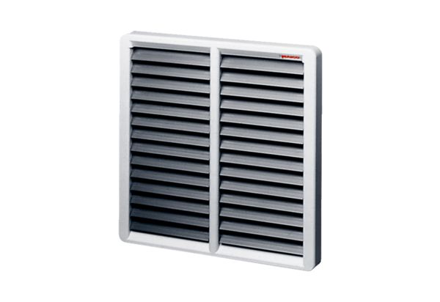Záró zsalu AS 45Csomagolási egység: 1 darabVálaszték: C
Termékszám: 0151.0335Gyártó: MAICO

